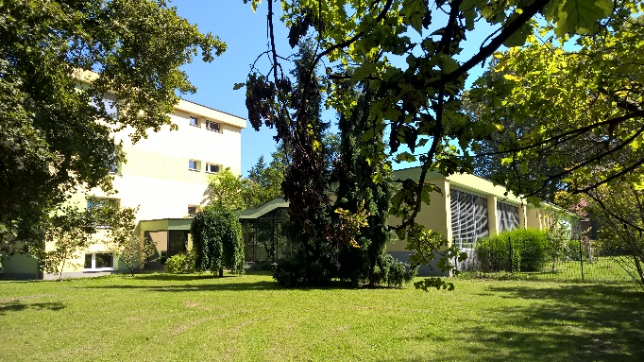

Usposabljanja za izvajalce ukrepov varstva rastlin
Na podlagi Pravilnika o usposabljanju o fitofarmacevtskih sredstvih je Šola za hortikulturo in vizualne umetnosti Celje izvajalec programa usposabljanja za izvajalce ukrepov varstva rastlin.
Kandidati, ki želijo pridobiti znanja s področja varstva rastlin in dovoljenje za nakup in uporabo fitofarmacevtskih sredstev, se vključijo v osnovno usposabljanje. Osnovno usposabljanje traja 15 ur, strnjeno 3 dni. Po končanem usposabljanju opravijo kandidati pisni izpit. Potrdilo, ki ga prejmejo slušatelji po opravljenem usposabljanju in pisnem izpitu, velja 5 let.
V zadnjem letu pred pretekom veljavnosti potrdila je potrebno znanje obnoviti in potrdilo podaljšati. Obnovitveni tečaj traja 5 šolskih ur.
Na šoli vsako leto izvajamo osnovna in obnovitvena usposabljanja. Podatke o usposabljanjih najdete na spletni strani šole www.hvu.si (tečaji in usposabljanja: https://www.hvu.si/izobrazevalni-center/?page_id=169 )
OSNOVNO USPOSABLJANJE IZVAJALCEV UKREPOV VARSTVA RASTLIN
Usposabljanje bo potekalo
od 15. do 17. marca 2022 med 15. in 19. uro
na Šoli za hortikulturo in vizualne umetnosti Celje, v predavalnici 25.

OBNOVITVENO USPOSABLJANJE ZA IZVAJALCE UKREPOV VARSTVA RASTLIN
Usposabljanje bo potekalo
v četrtek, 24. marca 2022 od 15.00 do 19.00
na Šoli za hortikulturo in vizualne umetnosti Celje, v predavalnici 25.

